采购退货无法出库：可退量、仓库与原采购状态排查｜云上订货系统
采购可退量、退单未出量与原仓库存分别核，沿同CG、CT与CK查实收、在退在出、批次序列和作废；普通退供与未入取消、销售直退分开。

从原采购进入退货，先核关联与固定退货仓库
采购退货无法出库，先找到这笔采购退货对应的原采购，不从客户商城申请或销售退货入口照搬处理。PC在采购的采购单详情核供应商、收货仓库、商品规格、采购状态与退货记录，再沿采购退货详情核同一个退货号。图一保留本篇历史新增采购退货页的原采购号及退货仓库，历史入口和关联只说明对应原记录，不能证明当前操作结果。
原画面采购号CG-20260914-0001，退货仓库为南区冷链仓，采购退货单另有CT号；出库单又是CK号。三种编号各查自己的记录，不能把另一个供应商同名商品或旧退货单当成这次已退。采购单详情的入库情况能确认真实已收，退货情况能查已发生退货，两类结果都需要看。
普通新增选择采购单时默认筛已完成状态，原采购带入供应商和收货仓库；已经选择原采购，界面不允许另改退货仓库。列表选择不到，先核原状态、选择范围与权限，不能直接另做无关联的其他退货绕过去。修改采购关联会清空原退货清单，也不能保留旧供应商数量继续保存。
排查时保留同一原采购、退货及出库编号，核当前企业入口、权限和原数量结果，不为查原因另办出库、收退款或库存调整。原单已完成也不统一证明每件采购商品全量收货，收货记录和数量须另核，历史画面不能代替当前同数据结果。
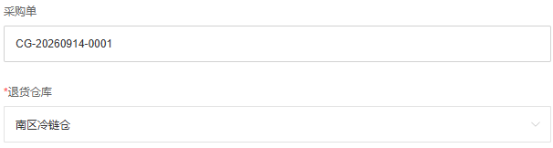
图1：原PC历史新增采购退货页原CG号与退货仓库，仅说明对应历史字段。

原采购可退量与仓库有货是两道不同条件
采购可退量先按关联的原采购明细看采购数量、已退数量和退货中数量，不能只看仓库现在还剩几件。一般可退显示以原采购明细数量减已退及退货中计算，不统一按已收数量减已退计算。图二将这个原业务额度、退单本次可出额度和真实仓库条件分成三道，防止库存有货就认定本原采购可以再退。
纯说明例：原采购明细十箱、已退两箱、另有三箱处于退货中，一般剩余可退五箱。即使仓库还有八箱，也不能把未结束的三箱再退一次；反过来，原采购可退五箱，指定仓库实际只有两箱，也不代表可立即退供五箱。已收数量用于判断货物是否真的进过仓，并不因此替换可退字段的计算基数。
提交采购退货会登记原采购退货中数量，普通退货完成后将对应数量转到已退。其他有效退货单还未出库，也可能先占用额度；回原采购的退货记录逐个核有效状态，不为了恢复可退量删除真实退货。原明细关联缺失或不匹配时按提示核，不用同名规格重新填写一个假的关联。
企业若原本启用了不限制采购可退数量，界面与提交校验会有例外，但这不是所有企业默认规则，也不代表库存、批次或序列检查一并取消。排查记录现有设置，不临时启用超退让单通过；没有对应采购明细的其他退货类型，也不能当作原采购无限可退的证明。
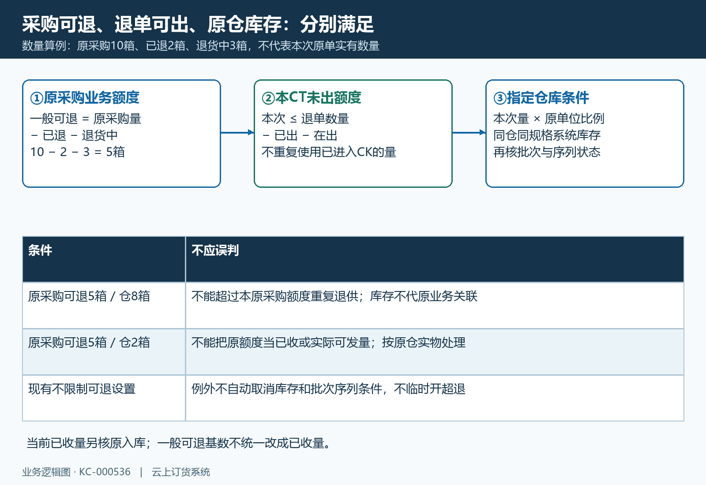
图2：原采购一般可退、本CT未出及指定仓基本库存三道不同条件。

在原退单分开核数量、已出库、在出库和本次
图三保留原CT-20260914-0002待出库商品清单的数量字段：退货数量一公斤、已出库零、在出库零、本次出库一。原完整历史画面的同规格系统库存为八公斤，本图只展示本次数量和已出、在出，不能据库存八就把本退货量扩大到八，也不证明当前实物已交给供应商。
退货数量是这张CT的计划处理量；已出库是原出库确认后的累计；在出库是已进入关联出库处理尚未完成的量。本次不能超过退单未出额度，待出清单以退货量减已出及在出计算，前端只选本次数大于零的行，全部为零会提示请输入本次出库数。原采购可退量与这张退单可出量不能互换。
分批退供时把每一批实际发出量分别对到原CK号，已在出库的数量不能再当可发余量；不能为了退单显示完成把尚未交仓库的货一起录入。提交与确认会维护原CT的在出及已出数量，某次报错后须查原记录是否已有数量变化，不以一个按钮提示保证没有产生原记录。
当前待出查询按规格汇总，遇到同规格多单位行，先对原明细和基本单位，不能把箱数与瓶数直接合计或套一个统一比例。页面与原明细出现不一致，保留同规格各单位原数量交负责人核查；不临时改单位、删除明细或重复填本次数让界面数字吻合。
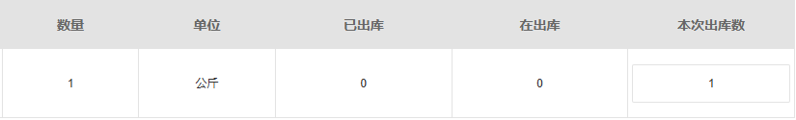
图3：原PC历史本CT数量1公斤、已出0、在出0、本次1字段。

指定仓库、单位比例和库存条件逐项对齐
原退货仓库、待出清单查询仓库与原CK出库仓库要相同，库存总仓汇总或另一仓有货不能证明本仓可出。采购退货出库校验员工对传入仓库的操作权限，并从该仓取规格库存与仓位信息。仓库人员先核真实货物位置和原单，不借用其他员工账号或改仓库绕权限。
图四作明确的单位说明例：一箱等于十二瓶，本次退两箱对应二十四瓶基本量；本仓仅二十瓶时，不能因为页面看到数字二十比二大就认定足够。出库基础校验按数量乘原单位比例核同仓规格库存，单位比例缺失或不为正会阻止处理。商品名称相同但规格编号不同，也不拿另一规格的库存补这笔出库。
系统实际库存与可用库存分别看。普通禁止负库存的基础检查主要比较指定仓库系统库存和本次基本数量，不能笼统说采购退货必按商城可用量校验。可用量、其他订单占用、批次可分配量仍帮助定位能否实际发货；总量足够不代特定批次或序列一定可用。
库存不足提示在提交或审核阶段都可能出现，期间又有销售出库、调拨或盘点也会改变结果。先核原仓现量、相关变动与实物，不通过盘盈、初始化可用库存或打开负库存开关让退货通过。预售、联营和组合等特殊分支不能推广成全部商品可以超库存退供。
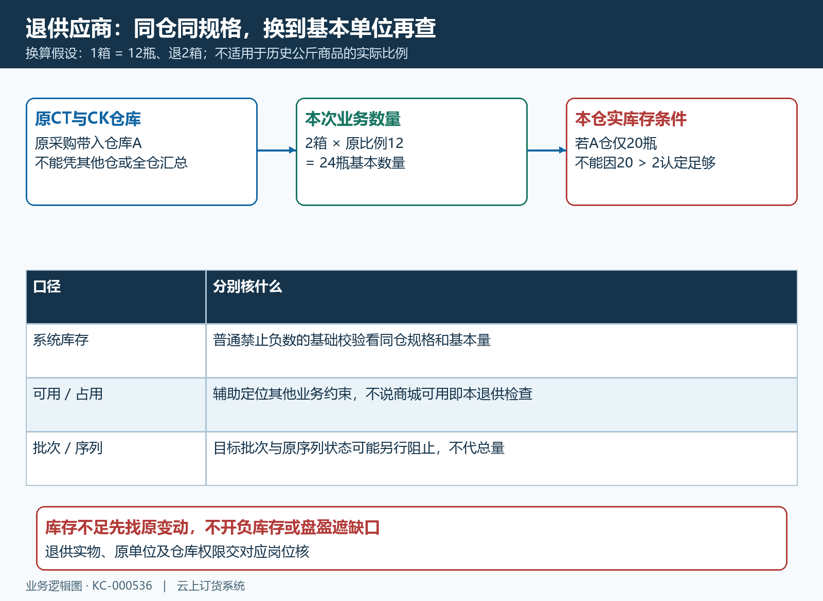
图4：说明例退2箱乘比例12，需按同仓24瓶基本量核。

批次与序列号按采购出库路径检查，不能借其他货
启用了对应应用和商品管理时，采购退货待出清单可选择批次或序列号。批次选择按这张退单的规格与仓库筛，序列选择也带原退货仓库。图五将规格仓库、批次货架、序列状态与数量分别列出，不能沿销售退回入库的批次例外推断采购退货也不扣批次库存。
采购退货出库参与批次库存处理，已有批次需要属于当前企业及规格，批次货架也要对应当前仓库和批次。总规格有货但目标批次不足、关系不完整或可分配量发生变化，仍可能无法通过。批次/无是无批次存量分支，不随意新建批次改生产日期，也不把选择器编号零当成一个真实批次。
序列商品要求有效清单，空序列、重复序列、数量与单位比例不匹配会拒绝。还核序列存在且属于本仓商品规格，状态应在库或允许的本出库单待出；被另一个出库单占用的待出序列不能再用。例如两箱每箱十二个序列，应对二十四个实物序列，不是只手填数量二。
这些是原出库范围与状态条件，不统一保证每个可选择序列都已追溯到原采购入库。本次退供要回原采购和实收记录确认货源，出现混批或串号交仓库负责人处理。批次策略、精度、货架及序列回退须按实际原记录核查，不为排障关闭应用或借别单序列凑量。
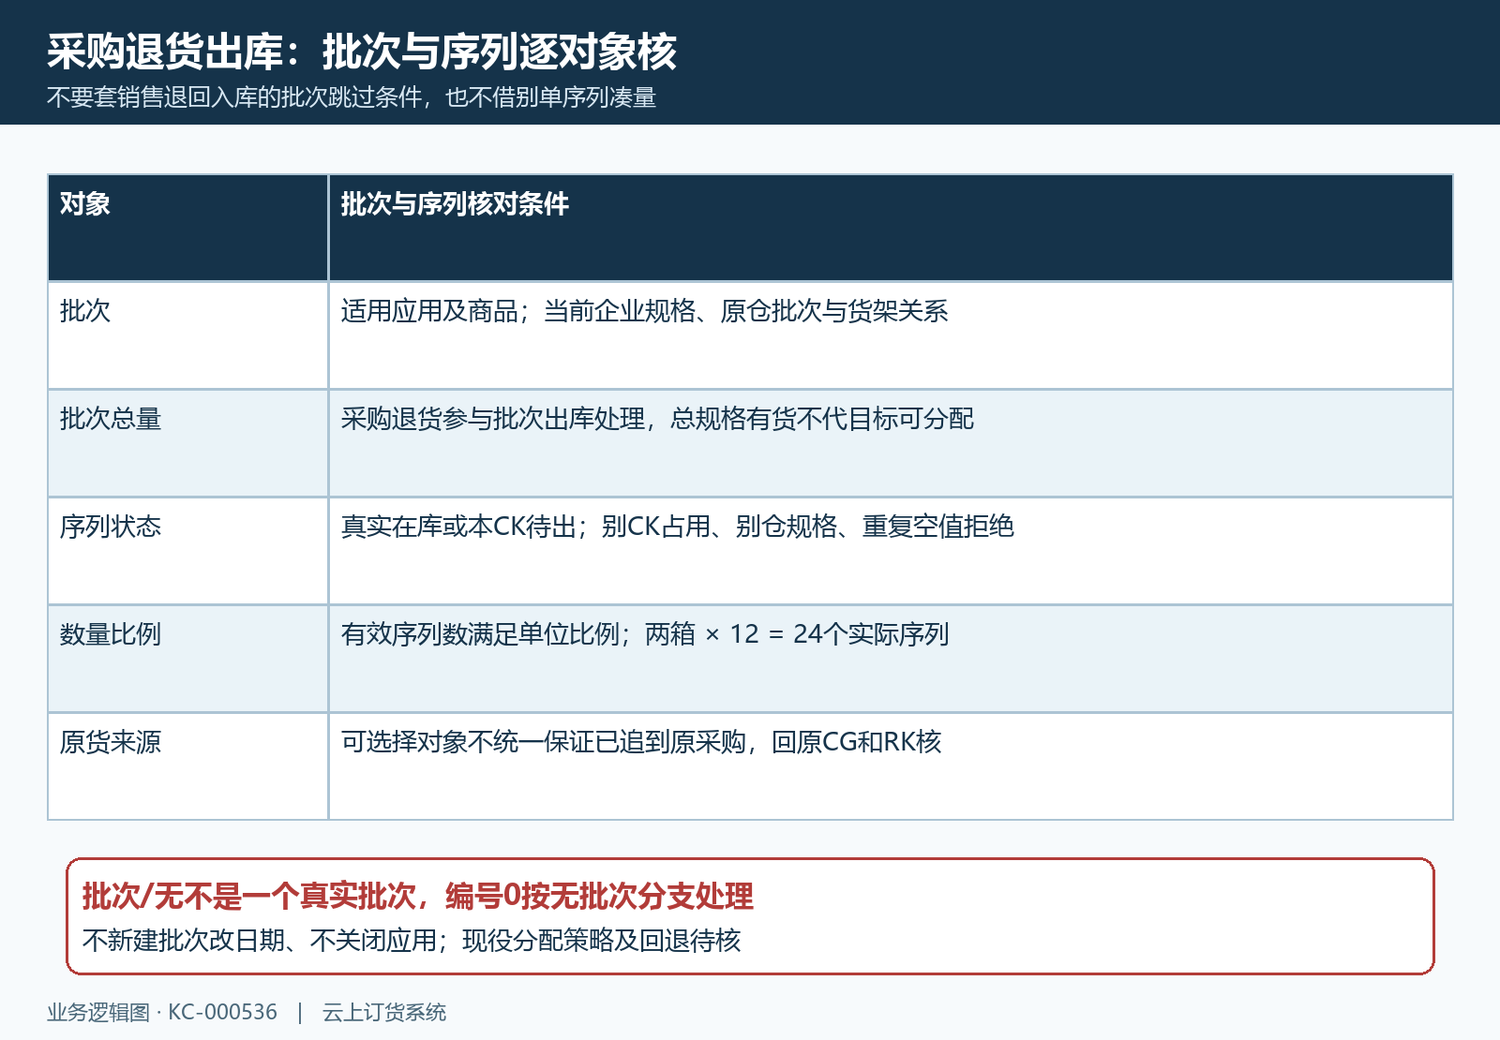
图5：采购退货批次出库与序列状态、归属、数量条件。

采购退货提交与实际出库分开，特殊类型另走原路径
普通关联原采购的退货保存后还是待提交，不能把保存成功写成退供已完成。提交链继续采购退货审核、财务审核，再进入待出库，原数量被记入退货中。图六按普通实体退供、未入库退货和销售直退供应商三种分流，避免没有出库标签就反复新建退单。
普通退货在出库情况填写实发后确认，采购退货生成的CK会自动提交并确认出库；与有些其他出入库需要人工再审核的路径不同，不能统一教在退单另找一个待审按钮。该过程仍受同企业原单、数量、仓库、库存、批次序列等校验，出库调用失败不代表这些检查已通过。
未入库商品退货按原采购未入部分处理，会更新原采购退货数量并直接结束，不从自家实体仓再出一次；销售退货直退供应商也走对应直退关系，普通采购出库标签对这两类隐藏。货本来没有进入自家仓，不能为了凑出库凭证先做一笔虚假入库再退供。
原单状态已作废、被删除或修改时先刷新和回查原记录。财务收款状态又独立：采购退单通常是收回供应商退款，原CK完成不代表已收到退款，更不能从销售客户退款例子推成向供应商再支付。资金实际结果另核本供应商原交易，不由本篇自动处理。
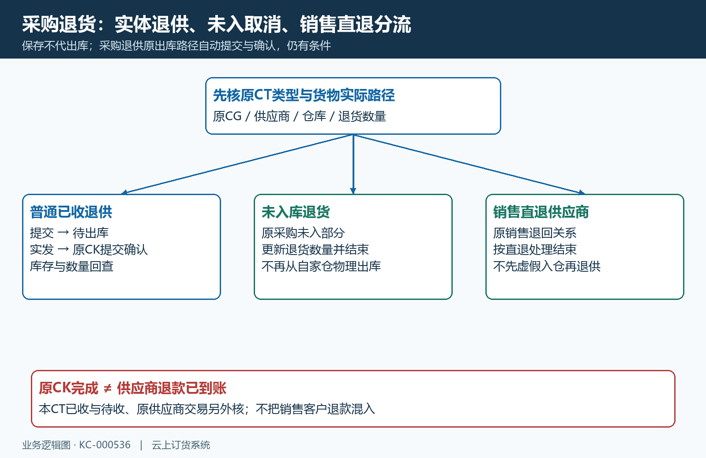
图6：普通实体退供、未入库取消与销售直退供应商的原分流。

从完成CK回查库存流水，退货CT与收款另核
图七保留本篇历史同CT的原CK-20260914-0001已完成、出库时间和南区冷链仓字段；原完整画面出库数量一公斤，时间为九月十四日十三时十九分五十六秒。它只说明对应历史出库结果，没有当前库存前后记录，不能据此认定当前库存已由八降到七。
在退单出库记录打开原CK详情，核同规格、单位、本次量、仓库、完成状态和时间，再在仓库出入库明细按采购退货出库、原CK号及该仓查负数变动。库存流水关联的是原出库单和CK号，不是只拿CT退单号搜索；业务量与基本库存余额分别按单位比例核，不将每行余额相加。
出入库明细默认当天，查历史时改到实际出库完成期间，核业务、仓库范围、关键词与分页。若出库后又采购入库、调拨或作废，今天总库存可能重新增加，必须沿同一规格时段变动解释。没有命中先核查询条件及原状态，不据空列表重新出库一次或补其他出库。
原完整历史退单的已收为零、待收十五点五零元，即使出库节点已完成也没有表示供应商退款到账。资金、系统库存与实际退供签收各留原依据；另一CT的已完成和三十一元退款不能替这张CT一公斤的结果，这些编号对应不同业务记录，不能拼成同一次退货。
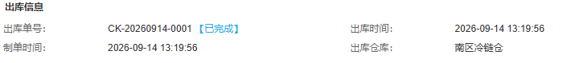
图7：原PC历史同CT的CK已完成、实际时间及原出库仓库字段。

失败、撤销与强制完成看原结果，不重复出库或改账
出现退货数量超过可退量，先回原CG查已退和有效退货中；本次数超过未出，回本CT查已出及在出；无仓库权限，交对应仓库岗位；库存不足，核同仓同规格基本量；序列或批次错误，核原对象状态。图八将这些首次拦截与作废、强制结束分开，不用所有问题都归结为库存没刷新。
出现数据已修改需刷新、保存或出库超时，先查原CT是否已有CK、在出已出是否变化及原流水，不连续确认同一实发量。原退货及出库的提交、确认和作废分别受当前状态、企业和版本条件限制；重复请求不能保证无副作用，超时后先核已有记录及数量，不重复确认同一实发量。
撤销待审核出库会回退原在出量，撤销已完成出库还涉及原已出、发收数量、系统及可用库存和批次序列回退。物理货物已经交供应商时，系统作废不能自动把货取回；整张采购退货作废还会涉及原采购额度和关联款项，不为恢复可退量直接点击，先确认真实业务与允许的修正路径。
采购退货强制完成尤其不能当重新执行出库：该入口主要结束退货状态，不能据此保证余量已出、库存已扣或未完成CK已自动撤销。这与销售退货的另一处理链不同。页面完成而实际数量不符，保留原号、时间、提示及实物去向，交采购仓库财务共同核原记录，不另单掩盖差额。
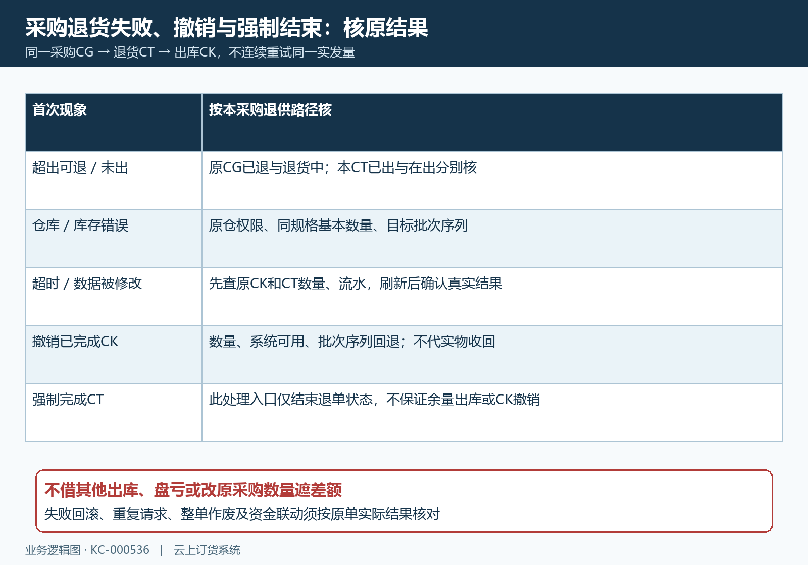
图8：失败、作废与强制结束按不同原记录核，不重复出库。

核实原入库与实物去向，再确认本次排查已闭环
图九是原采购的历史入库信息：原RK-20260914-0003已完成、南区冷链仓和入库时间可见。原完整记录显示实收八公斤、入库金额一百二十四元，备注写计划补货十公斤按实际验收登记。采购状态为完成与实际只收八公斤可同时出现，不以状态名称代替实收数量，也不把计划十公斤都当可直接从仓库退走。
验收本次无法出库是否解释清楚，先确认真实退供范围及该货已入还是未到，再将原CG明细与已退退货中对上，将CT数量与已出在出对上，将CK完成与同仓规格负数流水对上；批次序列条件、物理发出和供应商签收分别核。原库存八、可退八只是历史条件，不是一张通过全部检查的通行证。
若原因是选错仓库、单位口径或查错日期，解释原条件后不需要新增业务单据；若原同规格CK完成而库存流水缺失，保留首次不一致的原号、规格仓库、基本量、操作人、实际完成时间和提示，由负责人按原数据查。没有真实退供依据，不通过其他出库、盘亏或修改原采购数量消除缺口。
采购状态选择、超退设置、实际库存与可用、批次货架序列、重复请求、作废恢复和供应商资金结果都须沿实际原记录分别核查。历史画面只支持对应旧入口字段和结果；后续回查使用同一原采购、退货和出库链，不能用另一个演示商品代替当前异常结论。
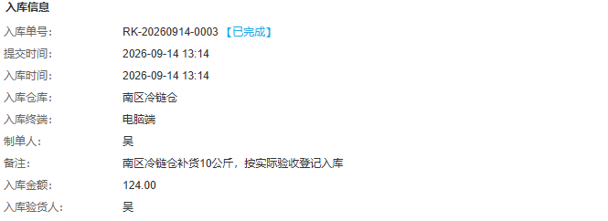
图9：原PC历史采购入库RK已完成、原仓时间金额与实收备注。

下一步学习
- 采购退货：退供应商、出库与资金核对｜云上订货系统
- 库存查询：按商品和仓库查看数量及变动｜云上订货系统
- 销售退货直退供应商：选择待入库商品并衔接采购退货｜云上订货系统

